بسم الله الرحمن الرحیم
سلام علیکم

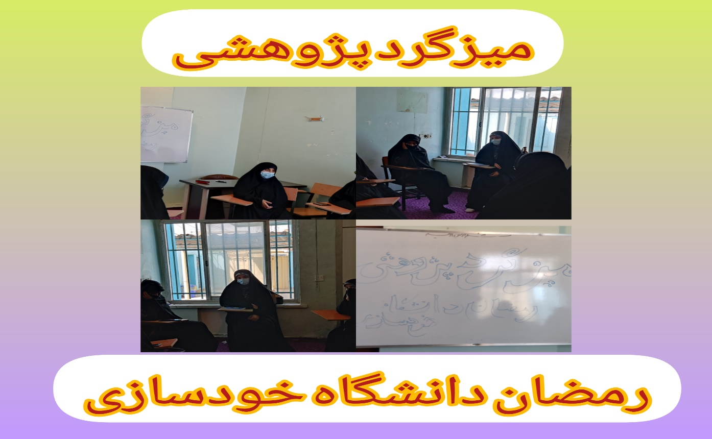
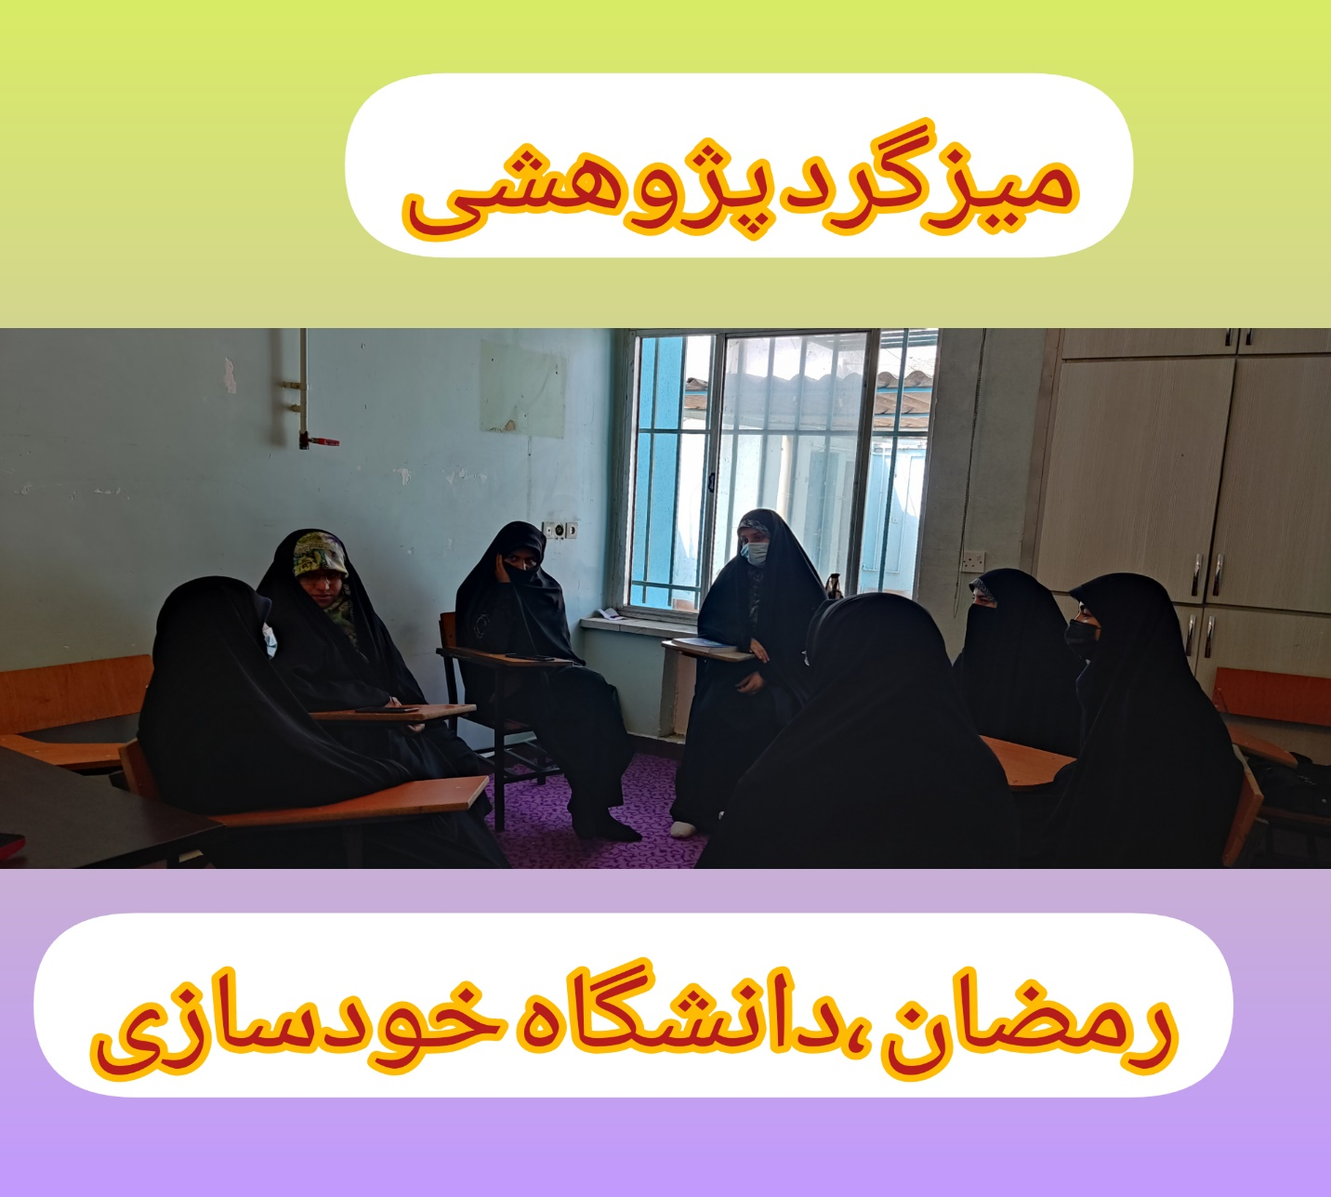

احترامابه استحضارمی رساند به مناسبت ماه مبارک رمضان میزگرد پژوهشی رمضان دانشگاه خودسازی ویژه طلاب پایه اول باحضور معاونت پژوهش مدرسه علمیه فاطمیه باغ ملک برگزار گردید.
در این میزگرد به مواردی اشاره شد که خلاصه آن به شرح ذیل است:
درگذران زندگی ،ماه های زیادی وجود دارد ،ماه های قمری ،ماه های شمسی ،ماههای میلادی ولی در این میان ؛ماهی استثنایی به نام رمضان وجود دارد که به نوعی ابتدای سال تربیتی وخودسازی برای هر شخص رقم می خورد و در همین راستا می‌توان گفت :که رمضان دانشگاه خودسازی است و خوش به حال دانشجویی که می‌تواند در این ما واحدهای زیادی بر دارد و به گفته قرآن و سابقون السابقون می شود ،وبه درگاه خدامقرب می گردد.
در این راستا برنده کسی است که بتواند از لحاظ عبادی، معنوی خود را به آغوش پروردگار خویش بیشتر نزدیک کند لذا لازم است که پنج نکته را در این ماه جدی بگیرد، یک» طهارت یا پاکی ظاهری، انسان باید تمام وجود و جسم خود را از هرگونه آلودگی پاک نماید و طاهر و آراسته روی به درگاه خدا آورد وقتی که طهارت جسمانی و ظاهری اش مهیا شد، باید به فکر طهارت باطنی یا همان معرفت به خداوند باشد؛ چرا که روح انسان باید جلا داده شود تا انسان بتواند خود را به خالق خود بیشتر نزدیک کند و بعد از طهارت ظاهری و باطنی انسان باید اذن و اجازه بگیرد و تمام اعمال خود را به خوبی و با عزم وطلبیدن اجازه از صاحب امر آقا امام زمان(علیه السلام )انجام دهد و با هدیه اعمال خویش به ایشان ،هم ازاذکار معنوی بهره مند وهم اینکه دعا و عبادت اش بو و عطر مهدوی بگیرد .
بعد از آن انسان باید از این طهارت ظاهری و باطنی مراقبت نماید، همانطور که یک باغبان از گیاه مراقبت می‌کند تا ثمر و نتیجه دهد؛ انسان روزه‌دار نیز باید از اعضا و جوارح خود مراقبت کند ،چشم او باید روزه باشد ،گوش او باید روزه باشد، دست او باید روزه باشد، زبان او باید روزه باشد، پای او باید روزه باشد و این مراقبت سبب می‌شود که انسان بتواند خود را به خدا نزدیک تر کند.
لذا انسان در کنار خودسازی خود باید دست به مجاهدت بزند ودیگران را هم بهره مندکند ، لذا همانطور که آقا امیرالمومنین علیه السلام می فرماید: لازم است ابتدا با زبانتان جهاد کنید، اگر نتوانستید با زبانتان جهاد کنید ؛با دستتان جهاد کنید در این ماه کمک کردن به دیگران انفاق کردن و دست یک نفر را گرفتن از بهترین پاداش‌ها و ثواب هاست و انسان اگر نتواند با زبانش و دستش جهاد کند بهتر است با قلبش جهاد کند همین طور که نیت یک کار خیر را می‌کند و نیت ترک یک گناه را می کند ،وهمین که از قلب او می‌گذرد، برایش ثواب نوشته می شود ،چون انسان روزه‌دار تمام اعمالش کردارش نفسهایش، وهر کاری که انجام می‌دهد، همه و همه برای او به عنوان عبادت تلقی می گردد.

